 | Универзитет у Новом Саду  Природно-математички факултет  Департман за хемију, биохемију и заштиту животне средине | 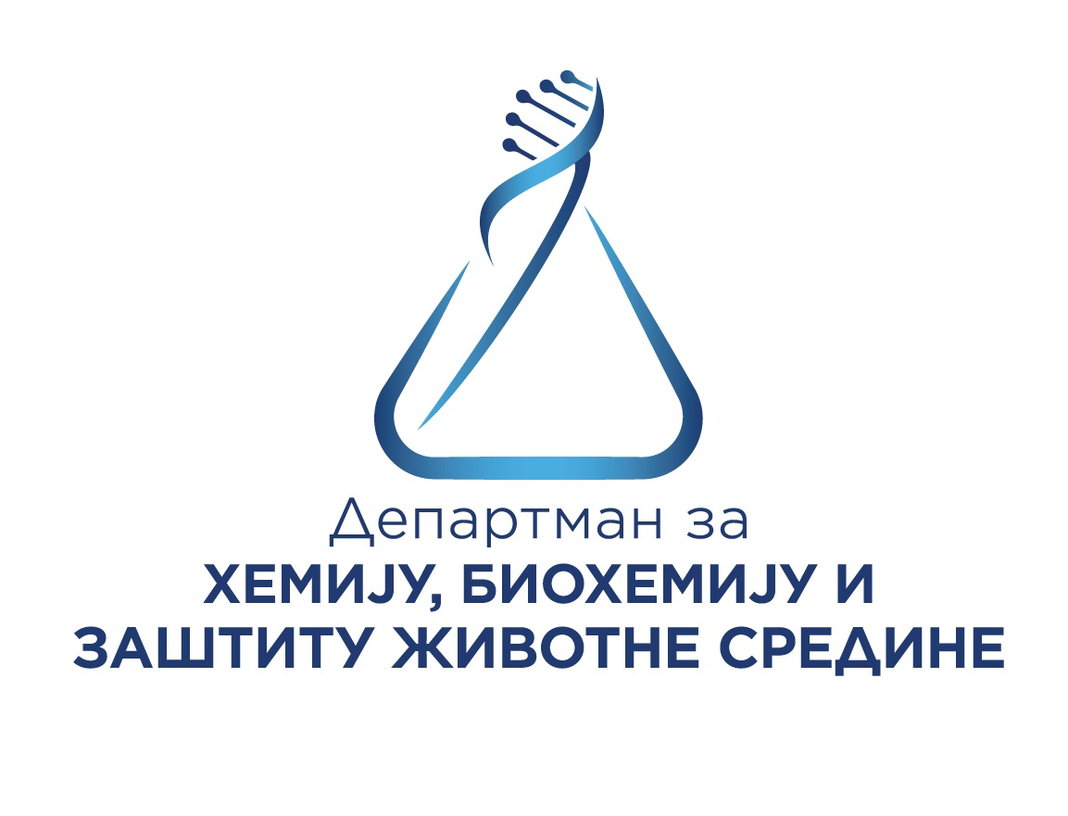
Трг Доситеја Обрадовића 3, 21000 Нови Сад, Србија
Teл: +381 21 6350-672; Faкс: +381 21 454-065
http//: www.pmf.uns.ac.rs; www.dh.pmf.uns.ac.rs; infohemija@dh.uns.ac.rs

САГЛАСНОСТ МЕНТОРА
за предају завршног рада

Овим се потврђује да је студент

(број индекса ) добио сагласност ментора
да може предати урађен завршни рад.

Ментор
(име и презиме)
У Новом Саду,

